Jak pěstovat Hadí lilii

Hadí lili má ráda slunné stanoviště a dostatek vlhkosti. Semena vyséváme asi 10-15 cm do půdy kterou udržujeme stále vlhkou. Půda by měla být spíš kyselá s vyšším podílem humusu.
Jde o trvalku, při výsevu na Jaro kvete v září až říjen. Hodí se k řezu a je značne mrazuvzdorná. Na venkovní stanovišti potřebuje přes zimu přikrýt, a chránit před větrem.

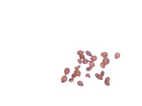

www.Rostliny-semena.cz

